Только в Пензе я видел
летом зелёную маркировку!
Генрих Шур,
патриарх отечественного ориентирования

И вот захотелось углубить!...

Кубок КСО «Магнит»
II этап
тренировочное мероприятие
Зелёная призма

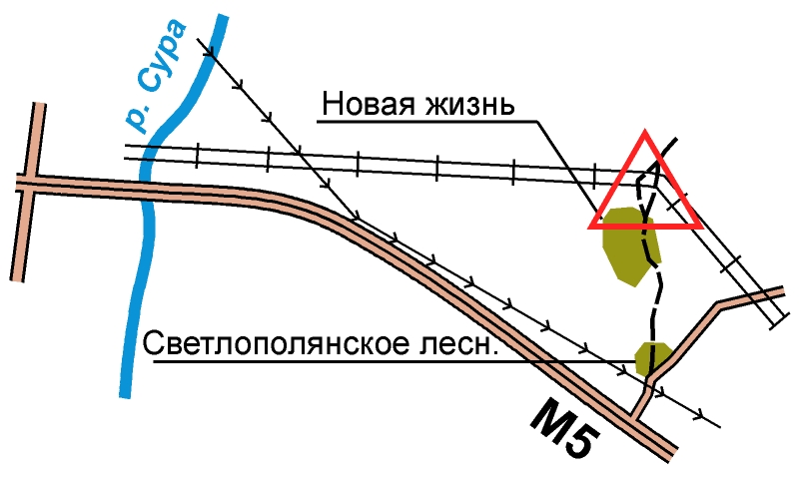Время и место: район д. Новая Жизнь (см. схему).
17 августа 2025 года.
Старт свободный 10:00 – 11:00.

Карта: М1:7500 Н 5 м
Год составления 2016-21.
Составитель Болонкин Николай.
Корректировка 08.2025.

Дистанция: Основная особенность таится в оборудовании дистанций. Призмы (кроме «Малой» дистанции, где всё традиционно) имеют размер грани 10 х 10 см и выполнены в цветах флага Пензенской области (зелёно-жёлтые). Образец увидите на старте.

Параметры:
Малая | 1,46 км | 5 КП
Средняя | 4,04 км | 12 КП
Большая | 6,06 км | 13 КП

Отметка компостером в карточке участника.
Заявки на ОРГЕО до 14 августа включительно.
За карты 50 р. с детей, 100 р. со взрослых.
Награждение сладостями по жеребьёвке.

Удачи на дистанциях!

